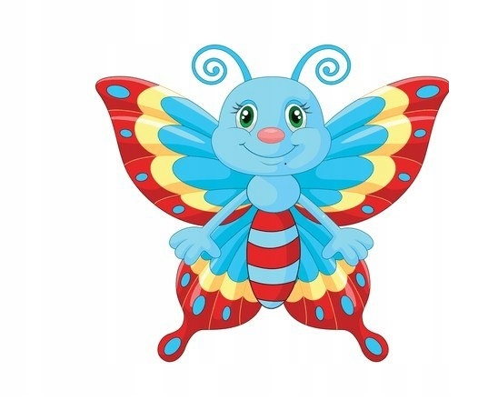
Co słychać u Motyli?

W lutym mamy do zrealizowania dwa bloki tematyczne: „Siły przyrody”
„Wielkie wyprawy”
Realizując te dwa bloki tematyczne poruszymy pojęcia odpowiedzialności i oszczędzania.
Odpowiedzialność to obowiązek odpowiadania za swoje czyny oraz ponoszenia konsekwencji – może być związany z dbaniem o siebie, o kogoś lub coś. Osoba odpowiedzialna stara się przestrzegać zasad zachowania
i wypełniać swoje zobowiązania oraz troszczy się o osoby i rzeczy, które zostały jej powierzone. Wyjaśnienie dzieciom pojęcia odpowiedzialności powinno opierać się na konkretach. Mogą one obejmować między innymi: – omawianie historyjek obrazkowych, w których występują osoby zachowujące się odpowiedzialnie i nieodpowiedzialnie; – czytanie baśni i opowiadań, podkreślanie różnic w postępowaniu pomiędzy postaciami odpowiedzialnymi i nieodpowiedzialnymi; – odgrywanie przez dzieci przygotowanych wcześniej scenek, a następnie ich objaśnianie; – prezentowanie odpowiedzialności za pomocą dwóch kukiełek lub pluszowych zabawek, które same opowiadają o swoich zachowaniach; – przypominanie dzieciom ich własnych odpowiedzialnych i nieodpowiedzialnych zachowań. Szczególnym rodzajem odpowiedzialności jest odpowiedzialność za naszą planetę, Ziemię. To pojęcie może być dla dzieci zbyt abstrakcyjne, dlatego warto im uświadomić, że ich dom, przedszkole, ulica czy plac zabaw również są częściami Ziemi. Można także pokazać dzieciom zdjęcie naszej planety i powiedzieć, co się może wydarzyć, jeśli nie będziemy o nią dbać. Dobrze jest wyjaśnić dzieciom, w jaki sposób same mogą przyczynić się do jej ochrony.
Oszczędność jest cechą ludzi, którzy w rozważny sposób postępują z tym, co posiadają – mogą to być zarówno pieniądze, jak i inne dobra. Osoby takie wykorzystują tylko tyle zasobów, ile potrzebują, na przykład nie kupują rzeczy, które się im do niczego nie przydadzą. Dzieciom czteroletnim najlepiej wyjaśniać kwestię oszczędności, korzystając z przykładów
z ich życia – można na przykład zobrazować posiadane rzeczy za pomocą zabawek czy słodyczy. Można pokazać sposób zarządzania nimi za pomocą trzech pudełek (skarbonek)
i cukierków. Do każdego z pudełek trafi część posiadanych przez nas rzeczy. Pierwsze z nich będzie zawierało to, co nam jest aktualnie potrzebne (cukierki, które zjem od razu), do drugiego włożymy to, co chcemy zaoszczędzić (cukierki, które zostawię sobie na później), a w trzecim znajdzie się to, co chcemy komuś ofiarować (cukierki, którymi się z kimś podzielę). Następnie można wyjaśnić dzieciom, że osoby oszczędne będą miały więcej cukierków w drugim pudełku niż w pierwszym. Wprowadzając pojęcie oszczędności, można także poruszyć kwestię posiadania pieniędzy: – opowiedzieć o ludziach bogatych i biednych; – zaznaczyć, że jeśli chce się mieć pieniądze, trzeba na nie zapracować; – ilustrując temat przykładami z bajek, pokazać, że pewna suma pieniędzy jest w życiu niezbędna, jednak nie da się za nie kupić szczęścia; – podkreślić, że ważne jest nie tylko posiadanie pieniędzy, lecz także odpowiedzialne ich wydawanie i dzielenie się z innymi.

TEGO SIĘ UCZYMY
Sprzątamy
Już zabawy nadszedł koniec.
Żegnaj, Panie Bałaganie!
Każda rzecz ma swoje miejsce,
niech szybciutko wraca na nie!
Ref.: Każdy z nas dwie ręce ma,
posprzątamy tu raz-dwa.
Będzie czysto i wspaniale!
Na swe miejsce na regale wrócą klocki, kredki, lale.

ŁAMIGŁÓWKI MĄDREJ GŁÓWKI
Polecenie I:
Dorysuj do „walentynkowego serduszka” rączki, nóżki, buzię, włosy, tak aby powstał „Serduszkowy Ludek”.
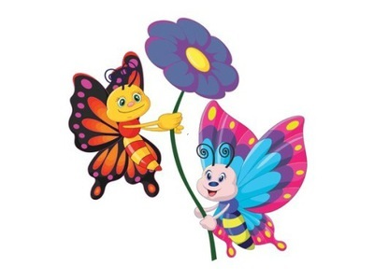

Polecenie II:
Pomaluj na żółto największy trójkąt, a na niebiesko najmniejszy.
W chmurce zrób tyle czerwonych kresek, ile jest trójkątów.

